**docker部署应用**

**docker 安装jenkens**

首先需要安装docker

拉取jenkins镜像

docker pull jenkins/jenkins

创建数据映射卷目录

mkdir -r /water/runfile/docker_volume/jenkins_home

将jenkins镜像跑起来

docker run -d --privileged -p 10240:8080 -p 10241:50000 -v /water/runfile/docker_volume/jenkins_home:/var/jenkins_home -u 0 --name jenkins jenkins/jenkins

注意 上面这个命令 -u 0 不能省略 否则容器启动不成功 通过查看日志可知道报错内容如下

touch: cannot touch '/var/jenkins_home/copy_reference_file.log': Permission

解决问题的博客地址：<https://blog.csdn.net/weixin_47219935/article/details/109092309>

开放端口

firewall-cmd --zone=public --add-port=10240/tcp --permanent

firewall-cmd --zone=public --add-port=10241/tcp --permanent

firewall-cmd --reload

使用docker ps 查看

clipboard.png

页面输入宿主机ip:10240 即可访问 (宿主机ip就是安装jenkins的虚拟机)

**docker 安装Nexus**

拉取nexus镜像 docker pull sonatype/nexus3

创建映射路径:mkdir -p /water/runfile/docker_volume/nexus_home

运行镜像 docker run -d --name nexus3 -p 8081:8081 -p 8082:8082 -p 8083:8083 -p 8084:8084 -v /water/runfile/docker_volume/nexus_home:/var/nexus-data sonatype/nexus3

注意 /water/runfile/docker_volume/nexus_home 是虚拟机与Nexus映射的地址 该地址可以自己定义

开放8081 8082 8083 8084 端口

firewall-cmd --zone=public --add-port=8081/tcp --permanent

firewall-cmd --zone=public --add-port=8082/tcp --permanent

firewall-cmd --zone=public --add-port=8083/tcp --permanent

firewall-cmd --zone=public --add-port=8084/tcp --permanent

firewall-cmd --reload

输入地址访问即可 ip:8081

登录时会有一步查看密码的步骤 进入容器内部即可查看密码 docker exec -it 容器id /bin/bash 找到文件查看即可

8083端口主要是用于上传镜像时使用的

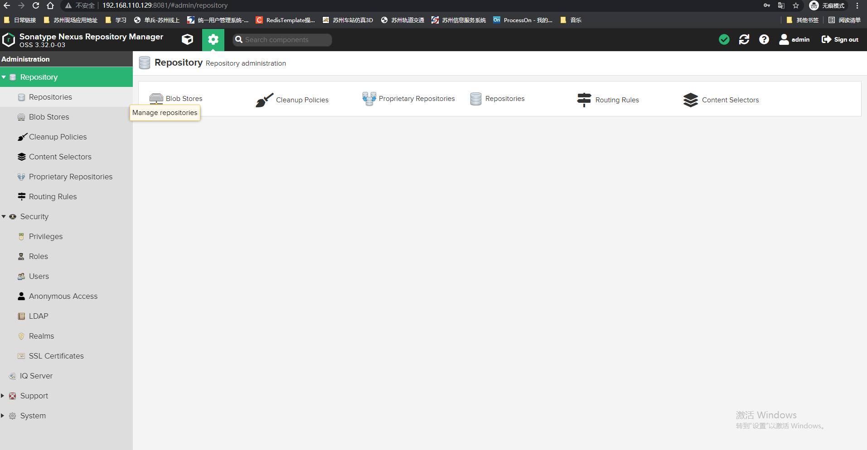

创建仓库具体参考 <https://wiki.eryajf.net/pages/1816.html#_3-%E5%88%9B%E5%BB%BA%E4%B8%80%E4%B8%AAproxy%E7%B1%BB%E5%9E%8B%E7%9A%84docker%E4%BB%93%E5%BA%93%E3%80%82>

**仓库创建完成 如何手动上传镜像到私服仓库**

登录私服仓库

docker login ip:8083 例如 docker login

如果登录没权限则需改如下

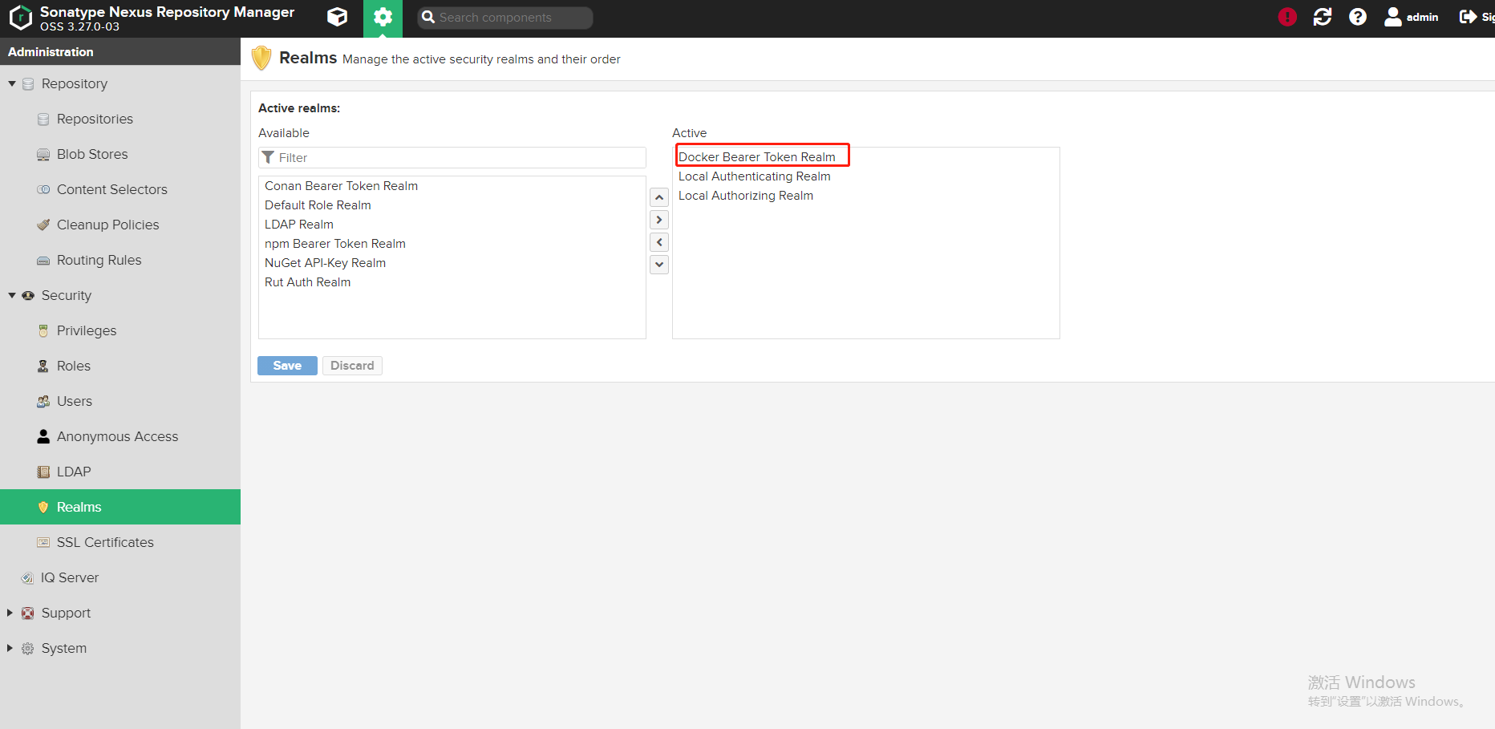

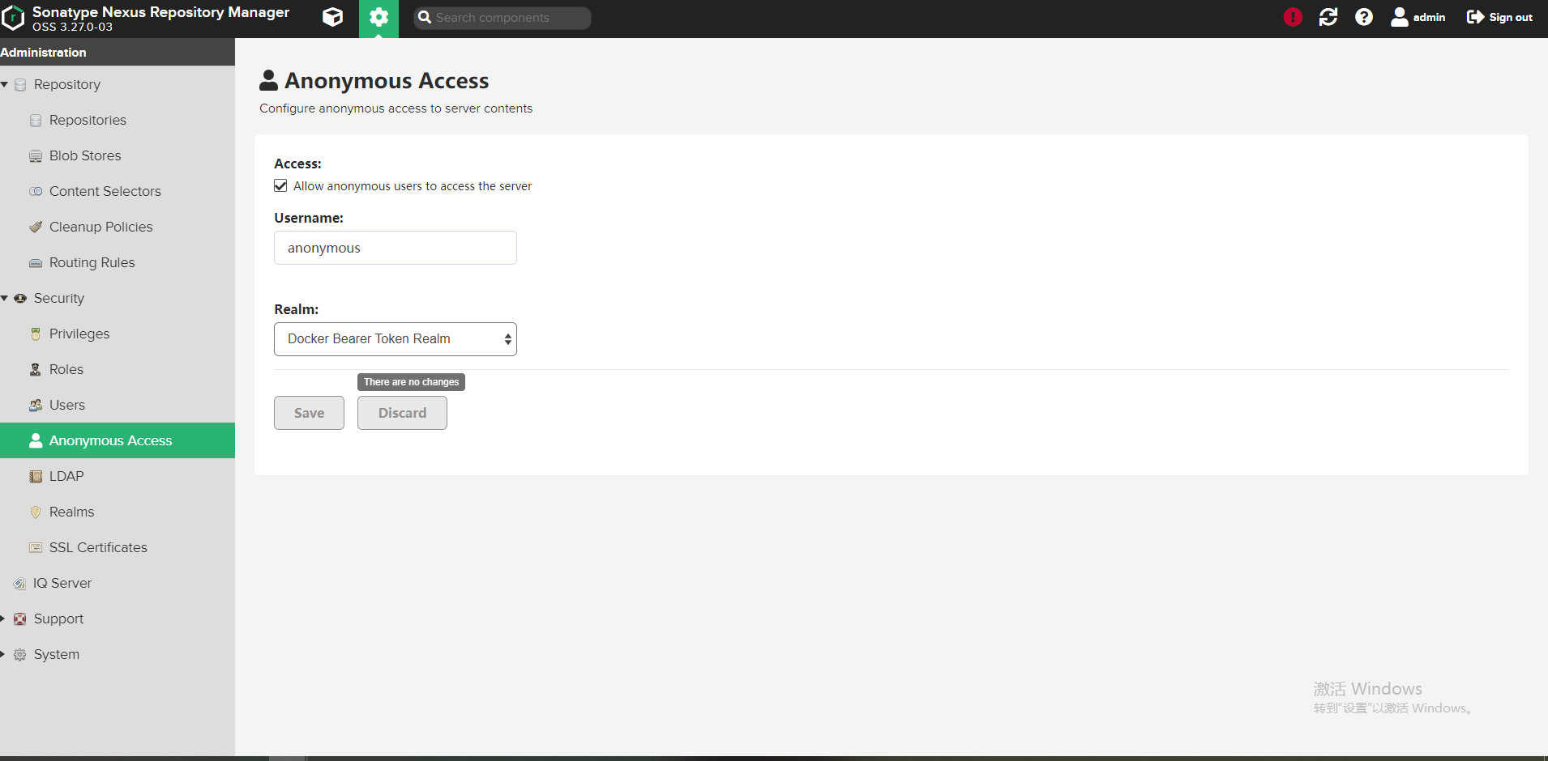

然后登录即可成功

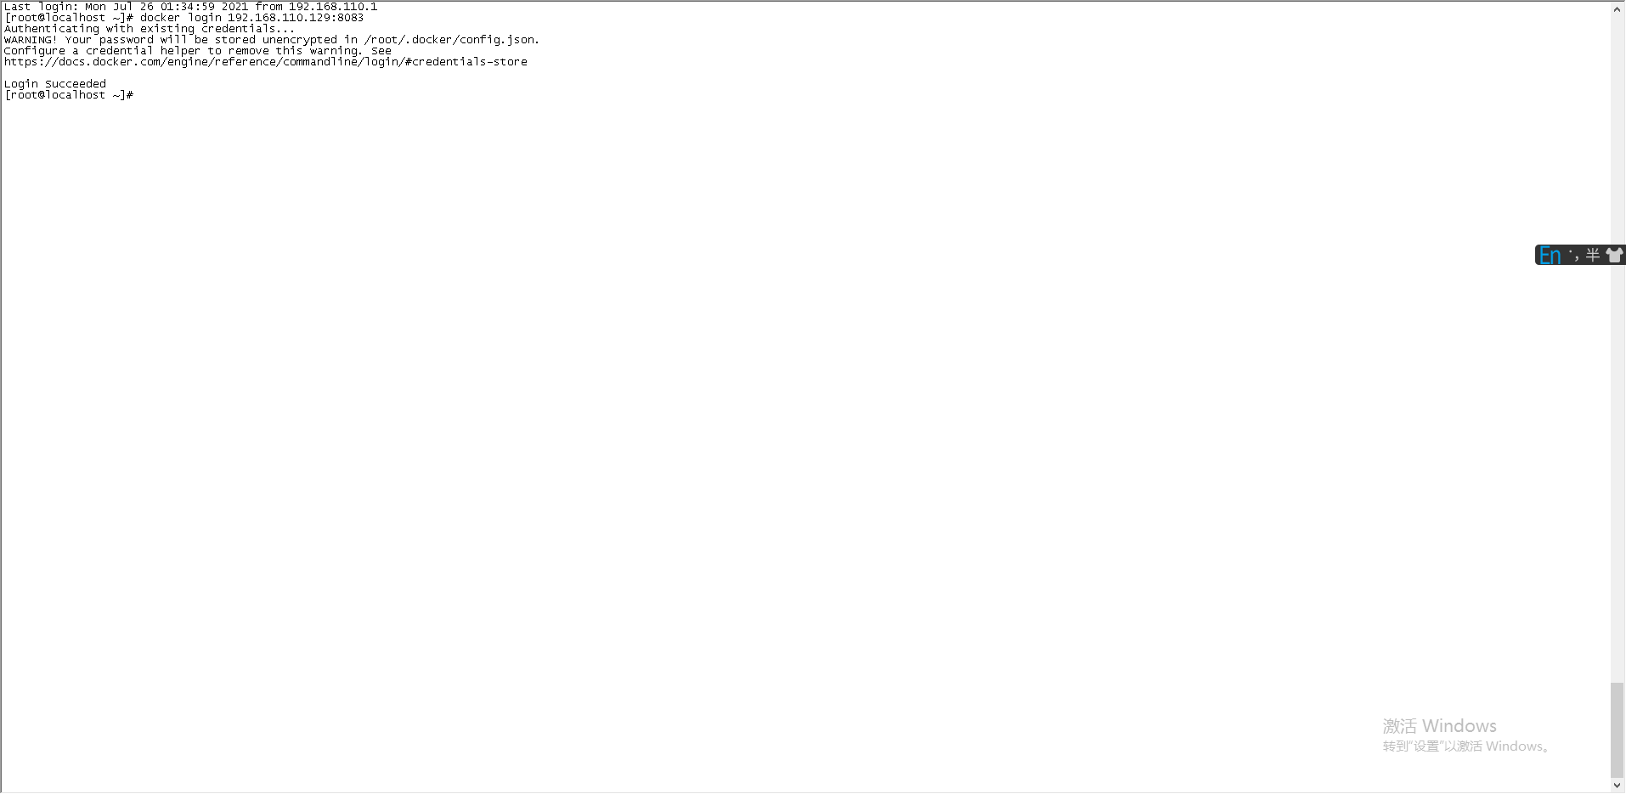

将需要上传的镜像使用tag打个标签

clipboard.png

例如将jenkins/jenkins上传到私服仓库

docker tag jenkins/jenkins 192.168.110.129:8083/jenkins

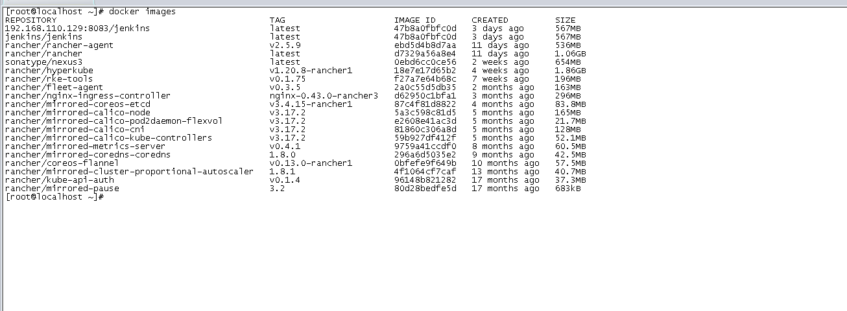

上传镜像即可

docker push 192.168.110.129:8083/jenkins

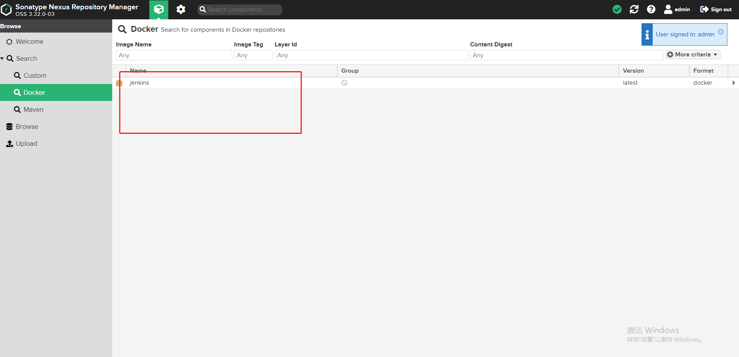

**如何让maven和nexus结合起来使用**

在Nexus上创建

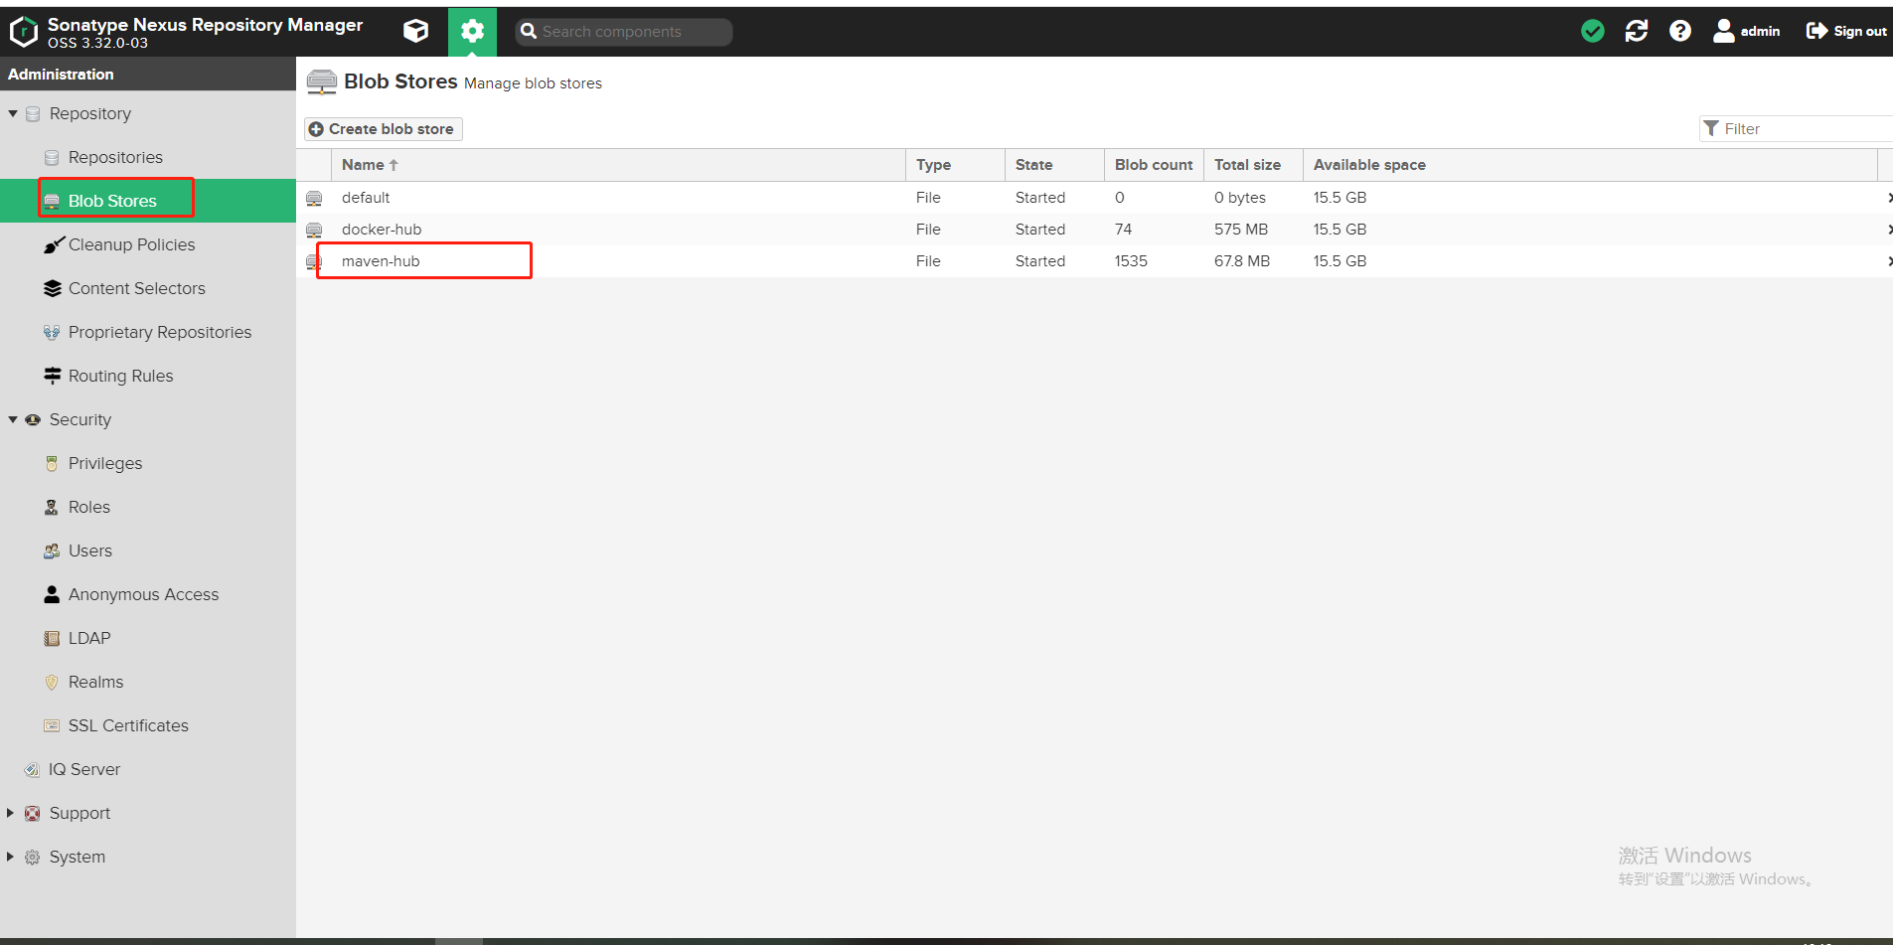

创建内容如下

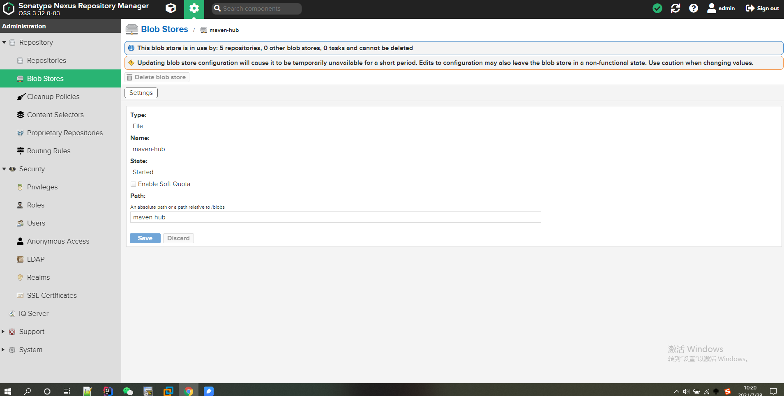

创建仓库

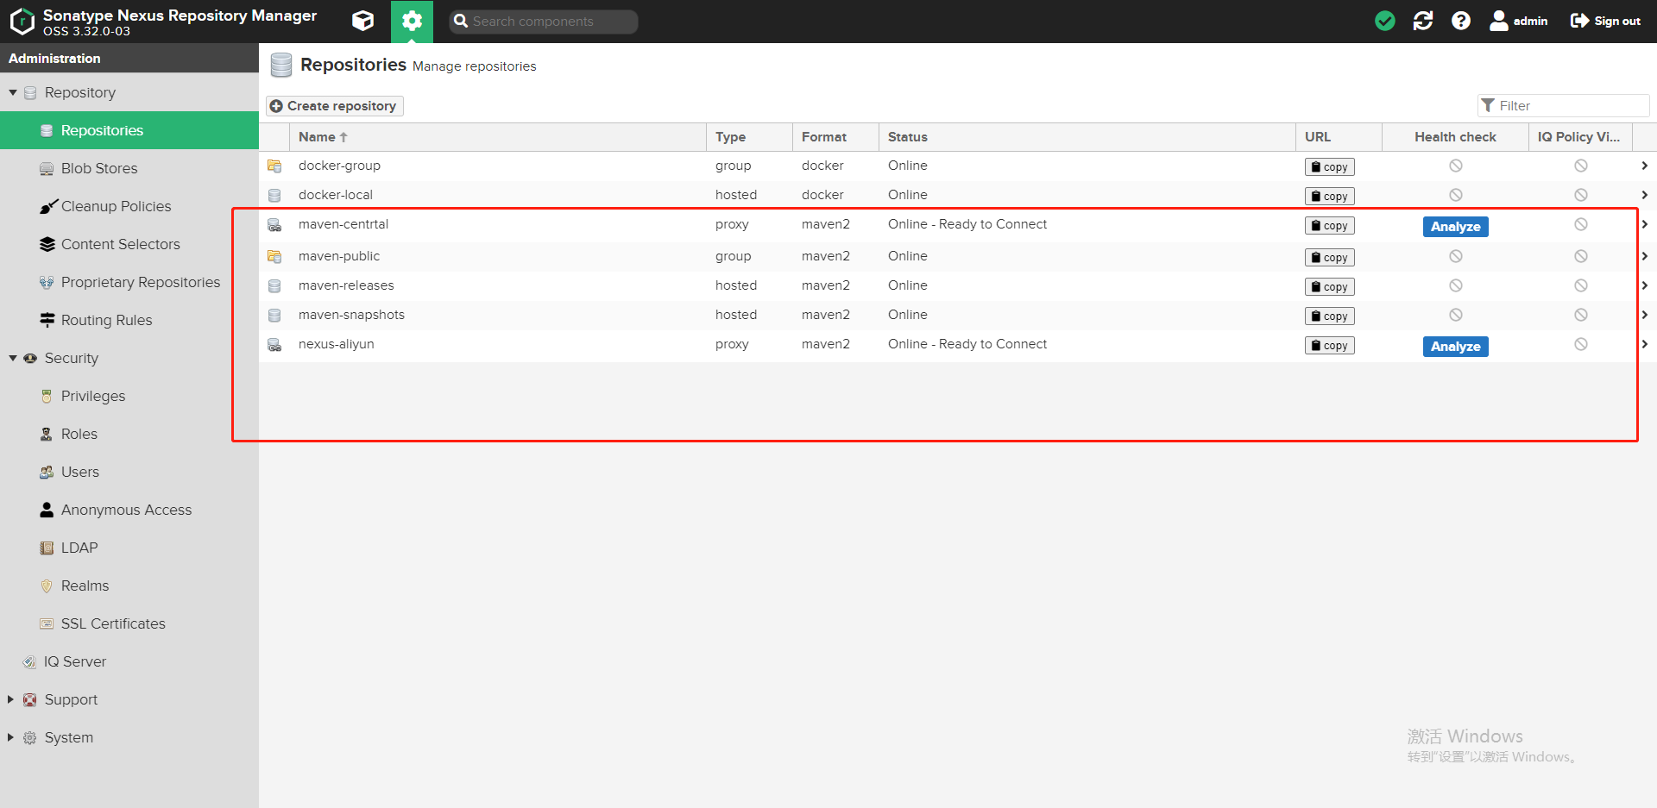

如何创建清参考博客<https://wiki.eryajf.net/pages/1815.html#_1-%E5%88%9B%E5%BB%BAblob%E5%AD%98%E5%82%A8%E3%80%82>

补充说明：maven-public 是group类型 maven-releases maven-snapshops 都是host类型 只不过

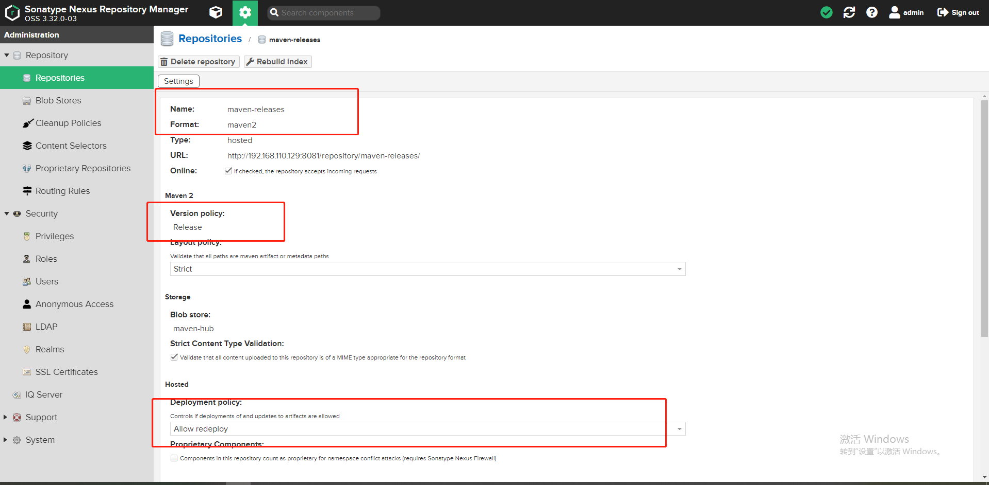

图中第二个地方的不一样，创建hostd类型的一般都要选择Allow redeploy 该选项意思可以进行更新和部署

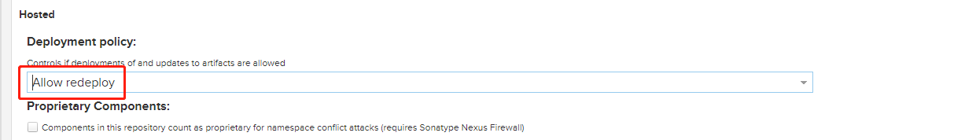

创建poxyl类型

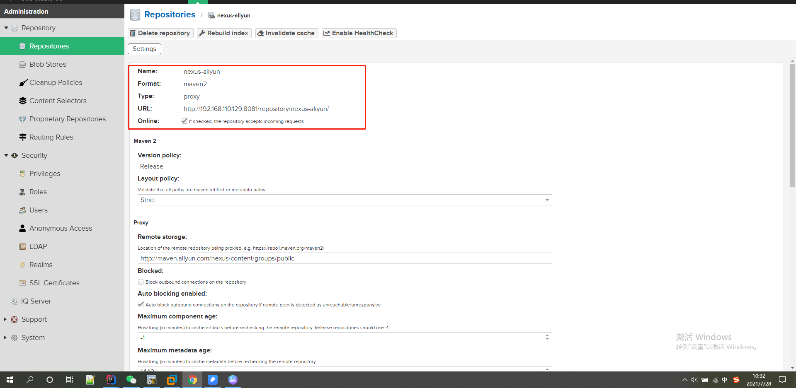

grou 类型

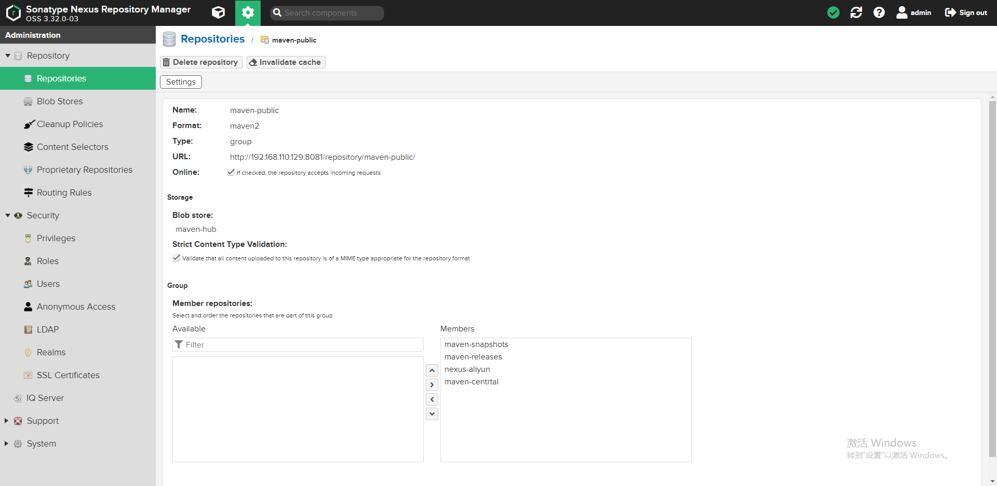

**nexus 仓库创建成功 接下来就是修改maven settings.xml**

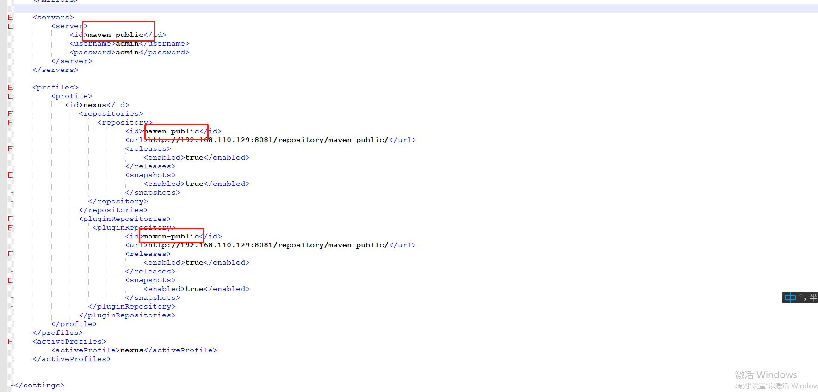

注意上图中圈起来的地方id必须一样

**修改pom文件 让本地项目也可以打包到私服仓库**

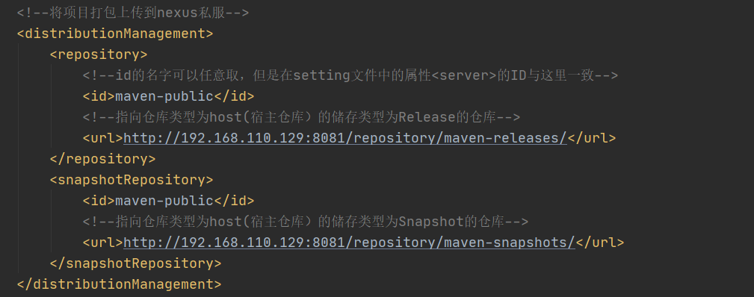

<distributionManagement>

<repository>

<!--id的名字可以任意取，但是在setting文件中的属性<server>的ID与这里一致-->

<id>maven-public</id>

<!--指向仓库类型为host(宿主仓库）的储存类型为Release的仓库-->

<url>http://192.168.110.129:8081/repository/maven-releases/</url>

</repository>

<snapshotRepository>

<id>maven-public</id>

<!--指向仓库类型为host(宿主仓库）的储存类型为Snapshot的仓库-->

<url>http://192.168.110.129:8081/repository/maven-snapshots/</url>

</snapshotRepository>

</distributionManagement>

此时nexus和maven配置完毕

**关于启动镜像成功之后如何如何修改端口**

请参考博客：<https://blog.csdn.net/m0_37886429/article/details/82757116>